1. ¿Qué función tienen los contenedores redis-sentinel?
Piensa en los contenedores Sentinel no como bases de datos (no guardan datos), sino como Jueces o Vigilantes. Son procesos ligeros cuya única misión es supervisar al resto.
Sus 4 funciones principales son:
- Monitorización (El Vigilante):
  - Están constantemente preguntando al Maestro y a los Esclavos: "¿Estás vivo? ¿Estás funcionando bien?".
  - Si el Maestro deja de responder al "ping", el Sentinel toma nota.
- Notificación (El Chivato):
  - Si detectan un fallo, pueden enviar alertas a un administrador o a otro software (vía API) avisando de que algo va mal.
- Recuperación Automática (El Juez - Failover):
  - Esta es la función crítica. Si confirman que el Maestro ha muerto, no necesitan intervención humana.
  - Automáticamente eligen al mejor Esclavo disponible y lo ascienden a nuevo Maestro.
  - Reconfiguran a los demás esclavos para que obedezcan al nuevo líder.
- Proveedor de Configuración (La Centralita):
  - En un sistema real, tu aplicación (Java, Python, PHP) no se conecta a la IP del Maestro (porque esta puede cambiar si se rompe).
  - Tu aplicación se conecta a los Sentinels y pregunta: "¿Quién es el maestro ahora?". El Sentinel responde con la IP correcta.

2. ¿Por qué se usan número impar de Sentinels? (El problema del Consenso)
La respuesta corta es: Para tener Democracia y evitar empates.
En sistemas distribuidos, nunca te puedes fiar de la visión de un solo nodo.
- Ejemplo: Si el Sentinel A no ve al Maestro, ¿es porque el Maestro se ha caído o porque el Sentinel A ha perdido su conexión a internet?
Para resolver esto, los Sentinels votan. Necesitan alcanzar un QUORUM (una mayoría acordada) para tomar la drástica decisión de "matar" al rey (Maestro) y poner a otro.

¿Por qué no 1?
Si el único Sentinel se cae, pierdes toda la protección.

¿Por qué no 2? (El problema del "Split-Brain")
Imagina que tienes 2 Sentinels. Se necesita una mayoría (>50%) para tomar decisiones.
- Si se cae uno de los Sentinels, te queda el 50% de los votos. No tienes mayoría. El sistema se bloquea y no puede elegir un nuevo maestro.
- Si hay un corte de red y los dos Sentinels quedan separados, cada uno podría pensar que el otro ha muerto. No se ponen de acuerdo.

¿Por qué 3 es el número mágico?
Con 3 Sentinels, la mayoría necesaria es 2 (50% + 1).
- Escenario de fallo:
  - El Sentinel 1 dice: "El maestro no me responde". (Esto es una sospecha, llamada sdown).
  - Pregunta a los demás: "¿Vosotros veis al maestro?".
  - El Sentinel 2 dice: "No, a mí tampoco".
  - El Sentinel 3 dice: "Yo sí lo veo" (quizás tiene mejor red).
  - Resultado de la votación: 2 contra 1. Gana el SÍ.
  - Acción: Se declara la muerte oficial del Maestro (odown) y se inicia el cambio.
Incluso si uno de los Sentinels se rompe o se apaga, te quedan 2 activos. Como 2 sigue siendo mayoría de 3, el sistema sigue funcionando y protegiéndote.

3. Sistema con Tolerancia a fallos (Alta Disponibilidad)
Se ha detectado que si el nodo Maestro cae, el sistema deja de aceptar compras. Por lo tanto se ha creado un sistema automatizado que vigile la salud de los nodos y promocione a un esclavo si el maestro muere mediante Redis Sentinel.
Instrucciones:
- Despliegue de Centinelas: Despliegue el docker compose adjunto con el nodo maestro, 2 nodos réplicas y 3 centinelas.
Nos posicionamos donde tenemos el “docker-compose.yml” y hacemos un:
docker compose up -d
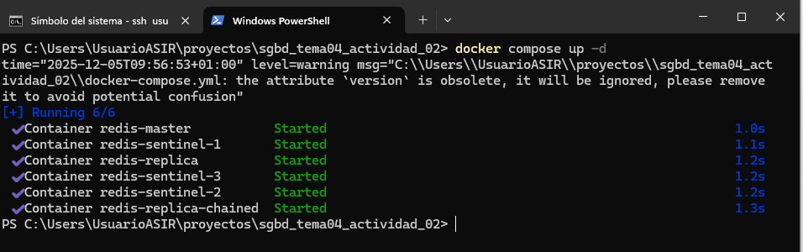

- Simulación de Desastre:
  - Abre una terminal y monitorea los logs de un centinela. Explica lo que ves

En los contenedores de redis, al menos los redis-sentinel, usa:
docker exec -it 0a1b092ef3e1 sh

Ahora debemos monitorizar los logs que nos ofrece Docker de alguno de los contenedores “redis-sentinel”.

“docker logs -f redis-sentinel-1” La “-f” permite seguir el log cuando se vayan metiendo nueva información.
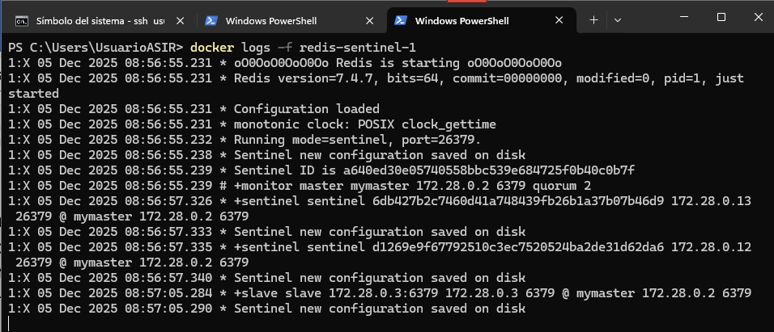

  - Detén manualmente el contenedor maestro
Lo vamos a parar desde Docker Desktop, para no complicarnos.

- Observación del Failover (Recuperación):
  - Observa en los logs cómo los centinelas detectan la caída.
Mirar logs que empiezan a las “9:21”:
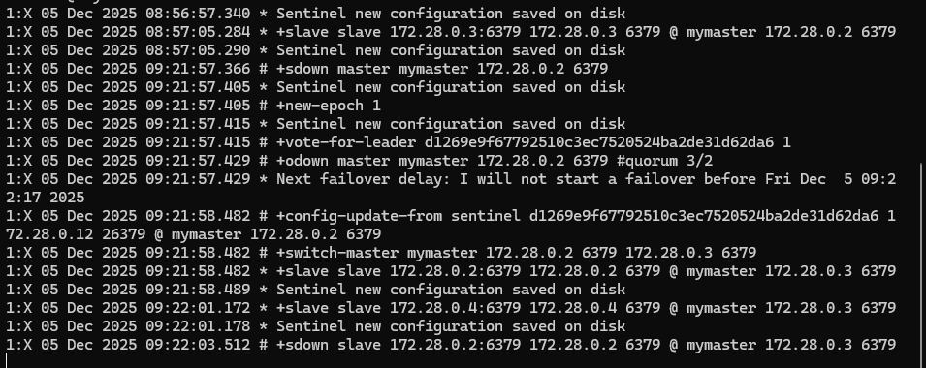

Se indica un “sdown master mymaster IP y puerto”, que coindicen con los datos del redis-maestro.
Se indica que se hace una votación.
Se cambia (“switch”) de master y se pone a 172.28.0.3
El antiguo master pasa a ser un esclavo (cuando se vuelva a encender así será tratado).
Se confirma que el esclavo 172.28.0.4 ahora tiene un master nuevo “172.28.0.3”.
Se indica que el esclavo “172.28.0.2”, el anterior master está caído en estos momentos.

  - Verifica la elección del nuevo líder
En la imagen de arriba se indican en los procesos:
- +vote-for-leader: La votación por un nuevo líder.
- +odown master mymaster: indica que el master está caído.
- “switch-master”: Se cambia de master, de “172.28.0.2” a “172.28.0.3”.

  - Comprueba cuál de los antiguos esclavos es ahora el nuevo Maestro usando ROLE o INFO replication.
Si usamos Redis-Insight y nos vamos al servidor que usa el puerto 6380, podemos comprobar que es el nuevo maestro.
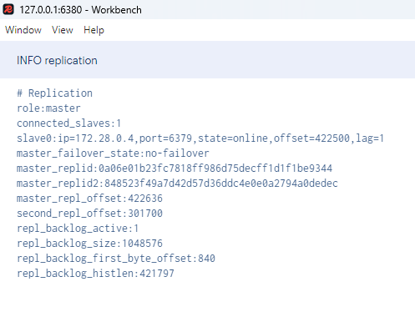

- La "Resurrección":
  - Vuelve a iniciar el antiguo maestro
Lo reiniciamos desde Docker Desktop.

  - Comprueba que Sentinel lo reconfigura automáticamente para que ahora sea un esclavo del nuevo líder.
Logs desde las 9:33
La configuración a esclavo ya se dio cuando dejó de ser maestro. Ahora solo se indica con “-sdown” que ha dejado de estar caído.
Si hacemos un “INFO REPLICATION” en el servidor “172.28.0.2” nos saldrá también su status y quien es su maestro.
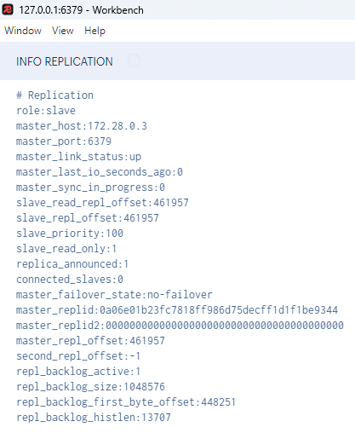

Entregable: Realiza y explica todo el proceso, añade pantallazos.

